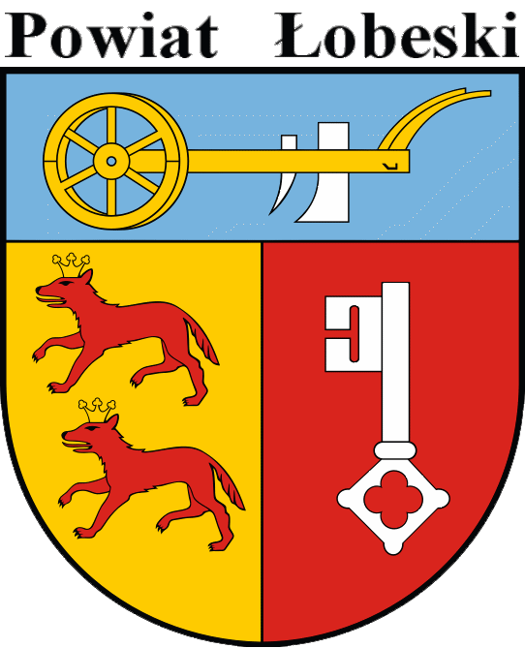
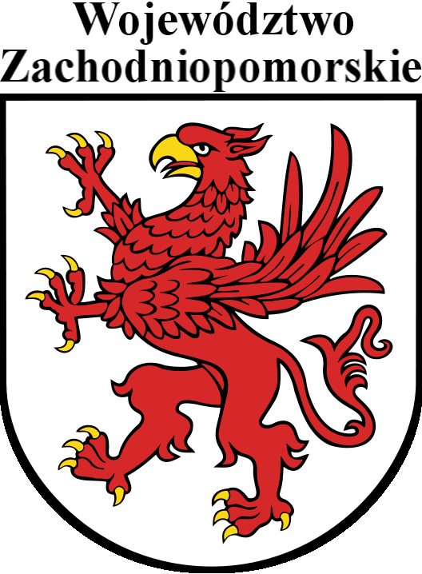
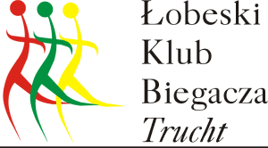
II Powiatowy Bieg po Żniwo

Pod patronatem Starosty Łobeskiego

Cel i zadania:
- Popularyzacja biegania oraz jego walorów zdrowotnych
- Promocja walorów turystycznych i rekreacyjnych Ziemi Łobeskiej
- Uczczenie trudu i pracy rolników
- Integracja mieszkańców Powiatu Łobeskiego
- Zachęcenie do aktywnego spędzania czasu wolnego

Organizatorzy:
- Starostwo Powiatowe w Łobzie
- LŁKB „Trucht” Łobez

Termin i miejsce:
- 12 września 2021 r. (NIEDZIELA), Teren Boiska przy Świętoborcu przy ul. Waryńskiego.
- Trasa Nr 1 (dystans: 4,7 km. - 1 pętla: Start i Meta (Boisko przy Świętoborcu) – Biegi odbywać się będą w terenie leśnym wg. załączonej mapki
- Trasa Nr 2 (dystans : 9km – 2 pętle)

Program minutowy:
08.30 – 10.30 - otwarcie biura zawodów.
Weryfikacja w biegach dzieci i młodzieży do godziny 10:00 w biurze zawodów

10.30 Otwarcie imprezy
10.40 Bieg w kategorii Szkrabik – bieg ok. 120 m (rocznik 2015 i młodsi.)
Biegi Szkoły Podstawowe
- Dziewczęta i chłopcy, dotyczy klas I-III (roczniki: 2014 - 2012) – bieg ok 400 m.
- Dziewczęta i chłopcy, dotyczy klas IV-V (roczniki: 2011 – 2010) – bieg ok.800 m.
- Dziewczęta i chłopcy, dotyczy klas VI – VIII (roczniki: 2009 – 2007) – bieg ok 800 m
11:30 Biegi Główne
- na 4,7km (1 pętla) – OPEN kobiety / mężczyźni, kategorie wiekowe (MK- 20, MK-30, MK-40, MK- 50, MK-60, M-70)
- kategoria dodatkowa: Samorządowiec kobiety / mężczyźni (pracownicy Gmin, Starostw, Urzędu Wojewódzkiego, Marszałkowskiego, Radni)
- na 9 km (2 pętle) - OPEN kobiety / mężczyźni, kategorie wiekowe (MK- 20, MK-30, MK-40, MK- 50, MK-60, M-70)
Ok.14,00 Dekoracja zwycięzców, losowanie nagród

Nagrody:
- medale dla uczestników biegów, limit uczestników 200 osób (łącznie 150 osób w Biegach głównych) i 50 osób w biegach dziecięcych i młodzieżowych (może zostać zwiększony w przypadku większej ilości zainteresowanych)
- puchary/statuetki za miejsca 1-3 OPEN w biegach głównych (kobiety i mężczyźni) – 4,7km i 9 km
- puchary / statuetki za miejsce 1-3 w kategorii samorządowiec (kobiety i mężczyźni) – 4,7 km
- puchary / statuetki za miejsce 1-3 w kategoriach wiekowych (kobiety i mężczyźni) – 4,7 km
- puchary / statuetki za miejsce 1-3 w kategoriach wiekowych (kobiety i mężczyźni) – 9 km
- puchary/statuetki za miejsca 1-6 w biegach dziecięcych i młodzieżowych (dziewczęta i chłopcy) w każdej kategorii
- nagrody w Biegach Głównych nie dublują się, ( nagrodzone osoby w kategorii OPEN nie otrzymują nagród w kategorii wiekowej, wyjątek stanowi kategoria dodatkowa :Samorządowiec)
- losowanie nagród wśród uczestników, którzy ukończyli bieg
- nagrody niespodzianki

Zgłoszenia:
Zgłoszenia internetowe na stronie ilikesport.pl. do 8.09.2021 ( Biegi Główne wpisowe 10 zł za pośrednictwem firmy Ilikesport Radosław Paciejewski na konto 71109022680000000141525872 , z dopiskiem imię i nazwisko, dystans, nazwa biegu ) Z opłaty startowej zwolnione są dzieci startujące w Biegach Szkół Podstawowych.

Sprawy różne:
- ciepły posiłek, napoje i batony energetyczne dla uczestników biegów
- Każdy zawodnik ubezpiecza się we własnym zakresie od następstw nieszczęśliwych wypadków i startuje na własną odpowiedzialność.
- Osoby niepełnoletnie startują za pisemną zgodą rodziców/prawnych opiekunów. ( wzór zgody dostępny w załączniku regulaminu)
- Organizatorzy nie ponoszą odpowiedzialności za przedmioty pozostawione bez zabezpieczenia.
- Zdjęcia wykonane podczas imprezy mogą być wykorzystane w materiałach reklamowych biegu (komunikat końcowy, plakat, informacje prasowe itp.).
- Ostateczna interpretacja regulaminu należy do organizatora.
Kontakt z organizatorami: M. Szpryngacz – 668 112 383, e-mail mszpryngacz@powiatlobeski.pl,

